**콩가텍, 새로운 conga-TC750 COM 익스프레스 컴팩트 모듈 출시**

* **인텔 코어 울트라 프로세서 탑재로 의료, 로보틱스, 게이밍 애플리케이션에 탁월한 AI 성능 제공**

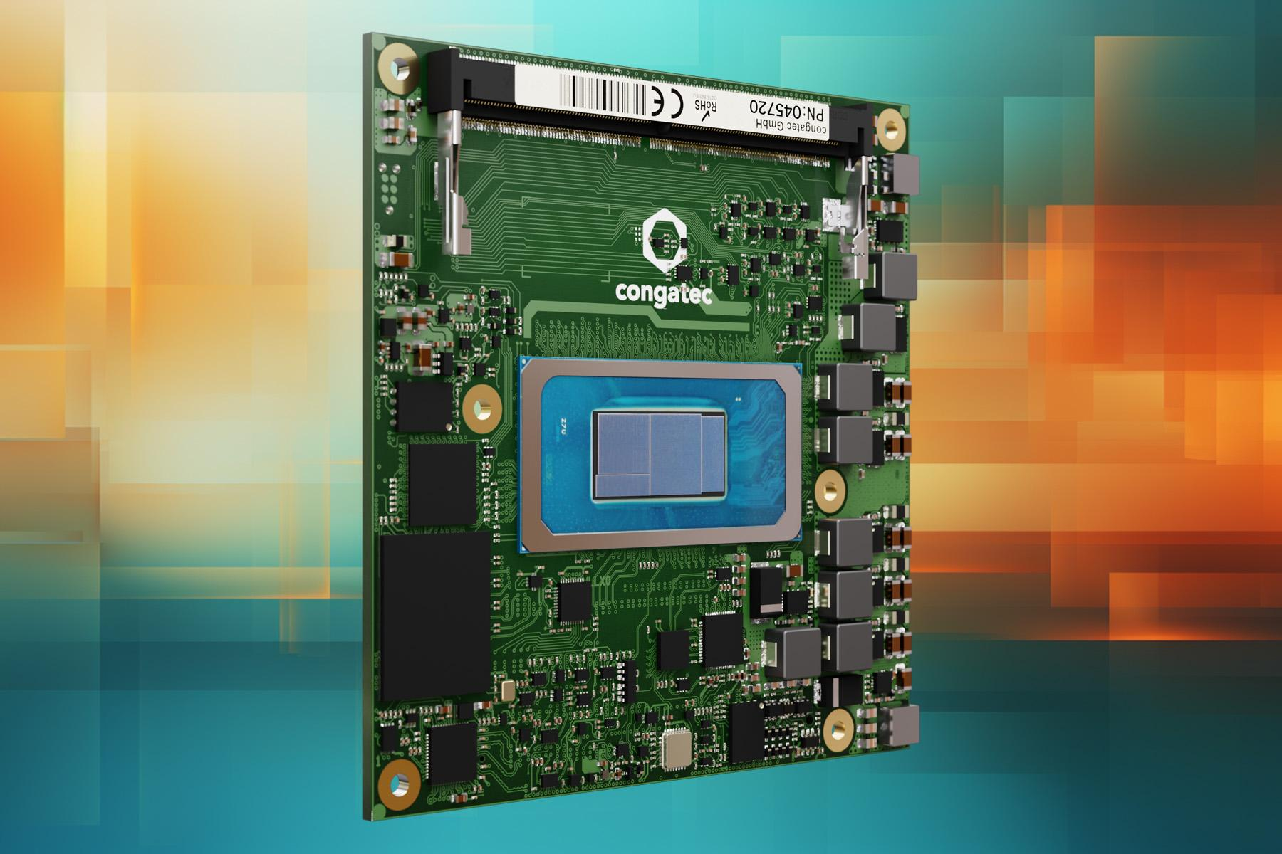

**2025년 3월 12일** - 임베디드 및 에지 컴퓨팅 기술 분야 선도 기업 콩가텍([www.congatec.com](http://www.congatec.com))이 인텔 코어 울트라 시리즈 2 프로세서(코드명 애로우 레이크)를 탑재해 최대 99TOPS(초당 테라 연산, 1초당 최고 99조회 연산)의 AI 성능을 제공하는 새로운 conga-TC750 컴퓨터 온 모듈을 출시했다. 이를 통해 의료, 로보틱스, 산업 자동화, 리테일, 게이밍 애플리케이션을 위한 AI 성능을 대폭 향상시켰다.

이 모듈은 COM 익스프레스 컴팩트 타입 6 폼팩터를 기반으로 하며 라이언 코브(Lion Cove) P코어와 스카이몬트(Skymont) E코어를 갖춘 프로세서를 통해 최대 16코어, 22 스레드를 지원한다. 이와 함께 통합 GPU, NPU를 포함한 강력한 AI 성능을 제공한다.

conga-TC700을 포함해 기존에 COM 익스프레스 컴팩트 플랫폼(95mm x 95mm)을 사용 중인 개발자는 이전보다 뛰어난 AI 성능으로 신속히 업그레이드할 수 있다. 특히 그래픽과 AI와 같이 고성능을 요구하는 애플리케이션은 인텔의 최신 시스템온칩(SoC)이 제공하는 향상된 x86 및 AI 기능을 통해 개발 노력은 줄이면서 성능을 극대화하고 출시기간을 단축할 수 있다.

이 SoC은 뛰어난 AI 성능의 새로운 인텔 최신 Xe-LPG+ 그래픽 프로세서(iGPU)가 탑재되었고 에너지 효율이 높은 NPU/CPU 연산 능력을 결합해 99TOPS의 성능을 구현한다. 고처리량 병렬 연산에 최적화된 iGPU는 18TOPS의 성능을 제공하는 이전 세대(코드명 메테오 레이크)보다 높은 최대 77TOPS 연산 성능을 갖췄고 고효율 NPU는 13TOPS, 빠른 응답 속도를 지원하는 CPU는 9TOPS의 성능을 지원한다. 표준화된 모듈 개념을 갖춰 간단한 업그레이드와 높은 확장성을 제공하는 conga-TC750은 고성능 IPC 및 씬 클라이언트에 최적화된 솔루션으로 간편한 모듈 교체만으로 최신 기술로 설계를 업그레이드할 수 있다. AI가 지원되는 의료 영상, 테스트 및 측정 장비, 그래픽 기반 애플리케이션에도 적합하다.

맥시밀리안 게르스틀(Maximilian Gerstl) 콩가텍 제품 관리자는 “새롭게 출시한 conga-TC750 COM 익스프레스 컴팩트 모듈은 최장 5년까지 공급되는 인텔 코어 울트라 시리즈 2 프로세스(코드명 애로우 레이크)를 탑재해 성능 최신화를 요구하거나 3년에서 5년의 혁신 주기를 가진 애플리케이션에 이상적”이라며 “이 모듈 개념은 개발자가 설계 단계에서 시간과 비용을 절감하고 쉽게 확장하며 더 빠른 시장 출시를 실현할 수 있도록 지원한다. 고객은 캐리어 보드를 유지하면서 모듈만 교체하면 되기 때문에 전체 시스템을 교체하거나 재설계하는데 발생하는 비용과 노력을 최소화할 수 있을 것”이라고 말했다.

최대 6400 MT/s 속도의 128GB DDR5 메모리를 갖춘 이 모듈은 인밴드 ECC 기능도 지원하며 최대 1TB의 비휘발성 스토리지를 지원하는 NVMe x4 SSD도 선택 옵션으로 갖추고 있다. 연결성에 대한 미래 수요를 충족하기 위해 TSN을 지원하는 인텔 i226 이더넷 컨트롤러 기반 2.5GbE 포트도 제공한다. 또한 최대 16개의 PCle Gen4 및 Gen5 레인과 2개의 USB4, 4개의 USB3.2 Gen2, 8개의 USB2.0 포트, SATA, UART, GPIO, SPI, LPC, I2C를 포함한 다양한 연결 옵션을 제공한다. 운영체제는 윈도우 11, 윈도우 10/11 IoT 엔터프라이즈, ctrlX OS, 우분투, 리눅스 및 욕토(Yocto)를 지원한다. conga-TC750 모듈은 리얼타임시스템즈(Real-Time Systems)의 하이퍼바이저 기능의 내장으로 시스템 통합 기능도 구현할 수 있다.

또한, 신규 conga-TC750 모듈은 애플리케이션-레디 ‘에이레디.COM(aReady.COM)'으로도 제공되며 보쉬 렉스로스(Bosch Rexroth)의 사전 설치 및 라이선스가 적용된 ctrlX OS 및 우분투 프로를 사전 구성해 사용할 수 있다. 선택 사양으로 제공되는 aReady.VT를 활용하면 개발자는 실시간 제어, HMI, AI, IoT 게이트웨이 기능 등 여러 워크로드를 단일 모듈에 통합할 수 있다. 콩가텍은 IIoT 연결을 위해 aReady.IOT 소프트웨어 빌딩 블록을 제공한다. 이를 통해 고객은 데이터 교환, 모듈 및 캐리어· 주변기기의 유지보수/관리를 할 수 있고 요청 시 클라우드 연결까지 지원한다. 애플리케이션 설계를 간소화할 수 있도록 평가 및 생산 준비가 완료된 캐리어 보드, 맞춤형 냉각 솔루션, 문서, 디자인 인(Design-in) 서비스, 고속 신호 무결성 측정을 포함하는 콩가텍의 포괄적인 에코시스템을 제공한다.

새로운 conga-TC750 COM 익스프레스 컴팩트 모듈은 다음과 같은 버전으로 제공된다.

|  |  |  |  |  |  |
| --- | --- | --- | --- | --- | --- |
| **모델** | **베이스 TDP [W]** | **코어 /**  **(P, E + LP-E)** | **스레드** | **베이스 클럭 / 터보 [GHz]** | **실행 유닛** |
| conga-TC750/ultra9-285H | 45 | 16 (6 + 8 + 2) | 16 | P-cores: 2.9 / 5.4  E-cores: 2.7 / 4.5  LP E-cores: 1.0 / 2.5 | 128 |
| conga-TC750/ultra7-255H | 28 | 16 (6 + 8 + 2) | 16 | P-cores: 2.0 / 5.1  E-cores: 1.5 / 4.4  LP E-cores: 0.7 / 2.5 | 128 |
| conga-TC750/ultra7-255U | 15 | 12 (2 + 8 + 2) | 14 | P-cores: 2.0 / 5.2  E-cores: 1.7 / 4.2  LP E-cores: 0.7 / 2.4 | 64 |
| conga-TC750/ultra5-225H | 28 | 14 (4 + 8 + 2) | 14 | P-cores: 1.7 / 4.9  E-cores: 1.3 / 4.3  LP E-cores: 0.7 / 2.5 | 112 |
| conga-TC750/ultra5-225U | 15 | 12 (2 + 8 + 2) | 14 | P-cores: 1.5 / 4.8  E-cores: 1.3 / 3.8  LP E-cores: 0.7 / 2.4 | 64 |

[conga-TC750 모듈](https://www.congatec.com/en/products/com-express-type-6/conga-tc750/)과 [COM 익스프레스 기준](https://www.congatec.com/en/technologies/com-express/)에 대한 자세한 내용은 콩가텍 홈페이지에서 확인할 수 있다.

* * *

**콩가텍(congatec)에 대하여**

독일 데겐도르프(Deggendorf)에 본사를 둔 콩가텍(congatec)은 2004년 설립돼 임베디드 및 에지 컴퓨팅 제품과 서비스에 주력하며 빠르게 성장하는 기술 선도 기업이다. 콩가텍의 고성능 컴퓨터 모듈은 산업자동화, 의료장비, 로봇공학, 통신을 비롯해 여러 산업 분야에서 활용된다. 콩가텍의 고성능 에이레디(aReady.) 에코시스템은 COM에서 클라우드까지 솔루션 개발을 간소화 및 가속화한다. 이 애플리케이션-레디 접근 방식은 COM을 서비스 및 맞춤형 기술과 결합해 시스템 통합, IoT, 보안 및 인공지능(AI) 분야의 첨단 기술 발전을 가능하게 한다. 글로벌 리더로서 콩가텍은 벤처기업부터 글로벌 대기업까지 다양한 고객을 확보하고 있다. 콩가텍에 대한 자세한 정보는 [웹사이트](http://www.congatec.com), [링크드인](https://www.linkedin.com/company/congatec), [트위터](https://mobile.twitter.com/congatecAG), [유튜브](https://www.youtube.com/user/congatecAE), [페이스북](https://www.facebook.com/Congatec), [인스타그램](https://www.instagram.com/congatec.karriere/)에서 확인 가능하다.

**문의**

|  |  |  |  |  |
| --- | --- | --- | --- | --- |
| 홍보대행사 KPR | 박수진 | susan@kpr.co.kr | 3406-2265 | 010-9801-5077 |
|  | 김재현 | [jaehyeon@kpr.co.kr](mailto:jaehyeon@kpr.co.kr) | 3406-2187 | 010-7129-8692 |